2024年8月份福州市物流业景气指数（LPI）情况

8月份，福州市物流业景气指数（LPI）较上月回升0.6个百分点，为50.8%（见图1），结束了连续4个月的下行走势。12个单项指数均有不同程度回升，回升幅度在0.3至3.4个百分点之间，其中主营业务利润指数回升3.4个百分点（见表1）。

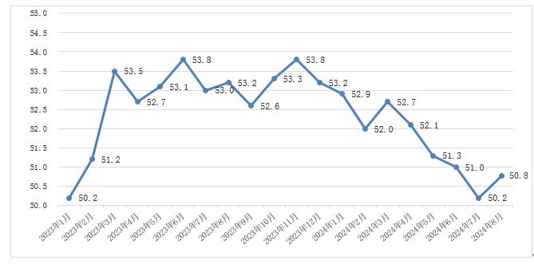

**图1 2023年1月-2024年8月分月福州市物流业景气指数（LPI）**

**走势图**

|  | 2024年8月（%） | 2024年7月（%） | 环比增减（%） | 2023年8  月（%） | 同比增减  （%） |
| --- | --- | --- | --- | --- | --- |
| 物流业景气指数（LPI） | 50.8 | 50.2 | 0.6 | 53.2 | -2.4 |
| 固定资产投资完成额 | 39.1 | 38.6 | 0.5 | 40.0 | -0.9 |
| 平均库存量 | 50.1 | 49.3 | 0.8 | 43.8 | 6.3 |
| 库存周转次数 | 43.9 | 43.4 | 0.5 | 45.1 | -1.2 |
| 业务活动预期 | 56.2 | 55.9 | 0.3 | 55.1 | 1.1 |
| 物流服务价格 | 52.5 | 51.8 | 0.7 | 53.4 | -0.9 |
| 设备利用率 | 52.1 | 51.3 | 0.8 | 54.6 | -2.5 |
| 从业人员 | 54.3 | 54.0 | 0.3 | 54.5 | -0.2 |
| 主营业务成本 | 50.6 | 50.0 | 0.6 | 50.2 | 0.4 |
| 新订单（客户需求） | 49.8 | 49.1 | 0.7 | 53.5 | -3.7 |
| 业务总量 | 51.2 | 50.4 | 0.8 | 54.3 | -3.1 |
| 资金周转率 | 51.1 | 49.6 | 1.5 | 52.4 | -1.3 |
| 主营业务利润 | 41.8 | 38.4 | 3.4 | 45.2 | -3.4 |

**表1 2024年8月福州市物流业景气指数（LPI）环比、同比变化情况**

# 1.新订单指数有所回升，但仍位于收缩区间。8月份，福州市物流新订单指数为49.8%，较上月回升0.7个百分点。分行业看，主要是邮政业新订单指数为70.9%，较上月回升9.6个百分点；运输业新订单指数为41.6%，较上月回落6.4个百分点；装卸搬运和仓储业新订单指数为53.2%，较上月回落8.1个百分点；多式联运和运输代理业新订单指数为42.6%，较上月回落6.5个百分点。**分A级企业看，主要是**5A级企业新订单指数较上月回落9.3个百分点，为60.8%；4A级企业新订单指数较上月回落7.0个百分点，为45.6%；3A级企业新订单指数较上月回落6.5个百分点，为42.6%；**2A**级企业新订单指数较上月回升24.1个百分点，为65.0%。

**2.业务总量指数止跌回升，经营活动保持活跃。**8月份，福州市物流业务总量指数为51.2%，较上月回升0.8个百分点。**分行业看，主要是**邮政业业务总量指数为78.9%，较上月回升4.8个百分点；运输业业务总量指数为42.8%，较上月回落5.5个百分点；装卸搬运和仓储业业务总量指数为44.7%，较上月回落5.8个百分点；多式联运和运输代理业业务总量指数为43.7%，较上月回落5.7个百分点。**分A级企业看，主要是**5A级企业业务总量指数较上月回落9.1个百分点，为70.3%；4A级企业业务总量指数较上月回落6.4个百分点，为49.4%；3A级企业业务总量指数较上月回落5.5个百分点，为42.3%；2A级企业业务总量指数较上月回升18.8个百分点，为66.8%。

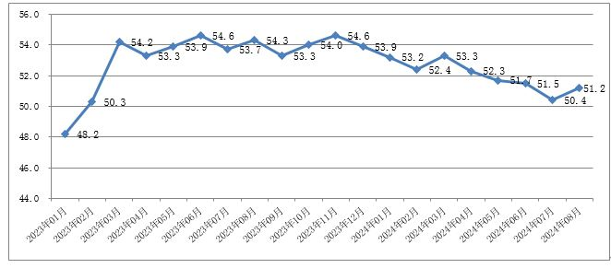

**图2 2023年1月-2024年8月分月福州市物流业务总量**

**指数图**

**3.在暑期消费和线上消费相关活动带动下，从业人员指数走高。**8月份，福州市物流从业人员指数较上月回升0.3个百分点，为54.3%。**分行业看，主要是**邮政业从业人员指数为74.5%，较上月回升17.7个百分点；装卸搬运和仓储业从业人员指数为56.8%，与上月持平；运输业从业人员指数为52.6%，较上月回落0.9个百分点；多式联运和运输代理业从业人员指数为59.6%，较上月回落1.0个百分点。**分A级企业看，主要是**5A级企业从业人员指数较上月回落0.9个百分点，为55.9%；4A级企业从业人员指数较上月回落0.9个百分点，为53.2%；3A级企业从业人员指数较上月回落0.9个百分点，为57.3%；2A级企业从业人员指数较上月回升5.4个百分点，为55.9%。

**4.资金周转率指数回升至扩张区间。**8月份，福州市物流资金周转率指数为51.1%，较上月回升1.5个百分点，重新回升至50.0%荣枯线以上，表明本月物流企业资金周转状况有所好转。

**5.物流企业经营效益有所改善。**8月份，福州市物流主营业务成本指数较上月回升0.6个百分点，为50.6%，位于扩张区间边缘。主营业务利润指数较上月回升3.4个百分点，为41.8%，主营业务利润指数回升幅度高于主营业务成本指数2.8个百分点，反映物流企业经营成本得到一定程度的控制，企业经营效益有所改善。但主营业务利润指数长期处在扩张区间以下，反映物流企业盈利空间仍然较窄。此外，物流服务价格指数较上月回升0.7个百分点，为52.5%。

**6.平均库存量指数与库存周转次数指数双双回升。**8月份，福州市物流平均库存量指数为50.1%，较上月回升0.8个百分点；库存周转次数指数为43.9%，较上月回升0.5个百分点。两项指数双双回升，反映出供应链上下游商品储备、周转活动活跃。

此外，福州市物流固定资产投资完成额指数较上月回升0.5个百分点，为39.1%。

从后期走势看，福州市物流业务活动预期指数较上月回升0.3个百分点，为56.2%；新订单指数较上月回升0.7个百分点，为49.8%，两项指数双双回升，且业务活动预期指数仍保持在较高景气区间，表明物流企业对即将到来的传统旺季有着较好的信心。